**平成３１年度　四日市市立四郷小学校学校づくりビジョン**

**自らの夢や志の実現に向け、ひたむきに歩む子どもを育む**

**― 生きる力・共に生きる力を育む学校 ―**

**学校教育目標**

**めざす学校の姿**

**めざす教師の姿**

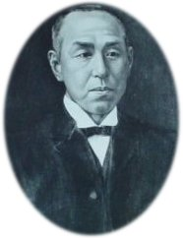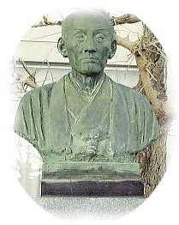

**めざす子どもの姿**

・子どもが生き生きと輝く学校

・規律と思いやりを大切にする学校

・安全・安心で地域とともにある学校

・教職員が元気でやりがいのある学校

・子どもに寄り添い、家庭・地域と共に歩む教師

・確かな人権感覚と豊かな創造力をもつ教師

・主体性と協調性をもち、自ら行動する教師

・報告・連絡・相談し、組織で行動する教師

・よく考え、よく学び、よく働く子

・ねばり強く最後までやりぬく子

・心と体が元気な子

・認め合い、励まし合い、助け合う子

伊藤小左衛門（５世）

（学校の設立者）

伊藤傳七（10世）

（郷土産業の先駆者）

**２　豊かな人間性の育成（生活指導部）**

**１　確かな学力の定着（学習指導部）**

**重点目標**

**基礎的・基本的な知識・技能の定着を図り、問題解決能力を育む**

（１）子どもの目が生き生きと輝く、楽しく、わかる授業づくり

（２）算数科を中心とした児童の実態に応じた指導の充実

（３）新聞教材使用や作文指導の推進

（４）パソコン・電子黒板等の効果的な活用

（５）「家庭学習の手引き」の活用による家庭学習の習慣化

**一人ひとりを大切にし、互いに認め合い、支え合う仲間づくりを進める**

（１）やさしい言葉がけや拍手を大切にした「心の教育」の推進

（２）「四郷っ子のやくそく」を軸に据えた規範意識の向上

（３）主体的・協働的で、創意工夫ある係・委員会活動の充実

（４）コミュニケーション能力を育む、縦割り班活動や集会活動の充実

（５）想像力・思考力・表現力を育む、読書活動の充実と読書環境整備の推進

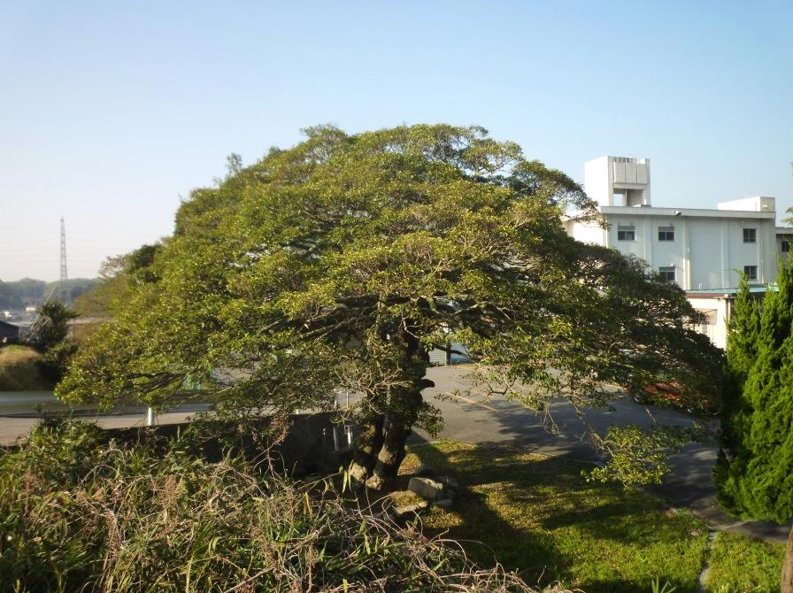

**３　健康な心と体の育成（健康安全指導部）**

**４　特別支援教育の充実（特別支援教育推進委員会）**

**自らの心と体の健康や安全を意識し、実践できる子どもを育む**

（１）体育指導の充実

・新体力テストの記録化、運動量の確保、夢中になる体育授業

（２）体力づくりのための学校行事や環境整備

・業間かけ足運動、縄跳び運動の奨励

（３）健康教育・食育の推進

（４）児童の安全意識の向上・通学路の点検

（５）職員による安全点検、登下校時の見守り

**一人ひとりの子どもの特性や能力に応じた、適切な指導・支援を行う**

（１）サポートルームやチーム支援による、校内支援体制の整備

（２）教育相談の充実

・特別支援教育コーディネーター、スクールカウンセラーの活用

（３）相互理解のための西日野にじ学園との交流（全学年：年２回実施）

（４）「相談支援ファイル」の活用推進

・　保護者、関係機関等との情報交換・情報共有

本校のシンボル：くろがねもちの木



**四郷っ子の５つのめあて**

**６　教職員の資質・能力の向上（研修・人権同和教育推進委員会）**

**５　家庭・地域との連携・協働（くろがねもち協議会・ＰＴＡ）**

**・　元気で気持ちのいい**

**あいさつをします**

**・　きまりを守って行動します**

**・　相手をよく見て話を聞きます**

**・　自分や友だちのよさを大切にします**

**・　学校をきれいにします**

**学校・家庭・地域が連携・協働し、「地域とともにある学校」づくりを進める**

（１）学校から保護者・地域等への積極的な情報発信

・ホームページ、通信、学校公開等の効果的な活用

（２）コミュニティースクール運営協議会（くろがねもち協議会）の充実

・学校や地域の課題等についての協議　・学校評価を生かした学校運営

（３）ＰＴＡ・地域との連携

　　・交通安全・図書ボランティアやゲストティーチャーの活用・募集

　　・児童・保護者アンケートの活用

（４）職員の健康維持のための働き方改革の推進

・定時退校日の設定と、見通しを持ち、効率性ある働き方の推進

**子どもたちの生きる力・共に生きる力を育むため、教師力の向上を図る**

（１）校内研修の充実

・問題解決能力を育むための授業研究の推進：「安心と夢中」を創り出す

（２）笹川中学校区における「学びの一体化」の推進→「笹川魂」へつなげる

（３）職員の人権意識を高め、一人ひとりが大切にされる仲間づくりの推進

（４）地域教材（伝統・文化・自然）の活用推進

・地区防災訓練への参加、四郷郷土資料館見学、伝統芸能・生け花・グランドゴルフクラブ

（５）新学習指導要領の実施に向けた研修の推進

・「外国語活動」「外国語科」「道徳科」「プログラミング教育」にかかる研修の実施

